Presseinformation
Reiskirchen, 10.11.2021

Kontakt
yes or no Media GmbH
Claudia Wörner
Vor dem Lauch 4
D - 70567 Stuttgart
Tel +49 711 75 85 89 00
claudia.woerner@yes-or-no.de
www.yesorno.de

Bianca Dort
Marketing Manager
Tel +49 6408 84-6842
bianca.dort@weiss-technik.com

Weiss Technik GmbH
Greizer Straße 41-49
35447 Reiskirchen
Deutschland
www.weiss-technik.com

Premiere bei Weiss Technik
Sonnensimulation für das Wasserstoffzeitalter

Weiss Technik, Marktführer für Umweltsimulationen, hat den weltweit ersten Sonnenlicht-Simulationsprüfstand für Fahrzeuge mit Brennstoffzelle realisiert. Zentrale Innovationen sind der Explosionsschutz nach ATEX-Standard und ein Lichtsystem, das die Vorbereitungszeit von Tests auf ein Minimum reduziert.

Für Funktions- und Alterungstests werden Fahrzeuge auch intensiver Bestrahlung mit Licht ausgesetzt. Tests von Brennstoffzellenfahrzeugen erfordern dabei besondere Sicherheitsvorkehrungen, da sie mit dem flüchtigen und explosiven Gas Wasserstoff betrieben werden. Weiss Technik hat als weltweit erster Anbieter eine spezialisierte Prüfkammer für Brennstoffzellenfahrzeuge entwickelt.

Ihr ATEX-Sicherheitskonzept analysiert laufend die Luft in der Prüfkammer und detektiert auch kleinste Spuren des explosiven Gases. Bei einer Fehlermeldung schaltet die Sicherheits-SPS die Anlage sofort ab. Um elektrostatische Aufladung und Funkenbildung zu verhindern, sind die Fahrzeuge in der Prüfkammer geerdet.

Eine technische Innovation von Weiss Technik ist das durchschlagssichere doppelte Filterscheibensystem zwischen Prüfkammer und Leuchteinheiten. Die Sonnenlicht-Strahler sind fest in der Decke der Prüfkammer installiert. Um die Strahlungsintensität exakt zu dosieren, regeln Sensoren die gewünschte Intensität direkt am Fahrzeug ein. Dieser Einstellvorgang dauert nur wenige Sekunden. Da diese Technologie die Mechanik zur Höhenverstellung von Sonnenlicht-Strahlern überflüssig macht, ist die Produktneuheit von Weiss Technik um 30 Prozent kostengünstiger als herkömmliche Sonnenlicht-Simulationen.

1.670 Zeichen (inklusive Leerzeichen)

Abdruck honorarfrei. Bitte geben Sie als Quelle Weiss Technik GmbH an.
Bildmaterial:
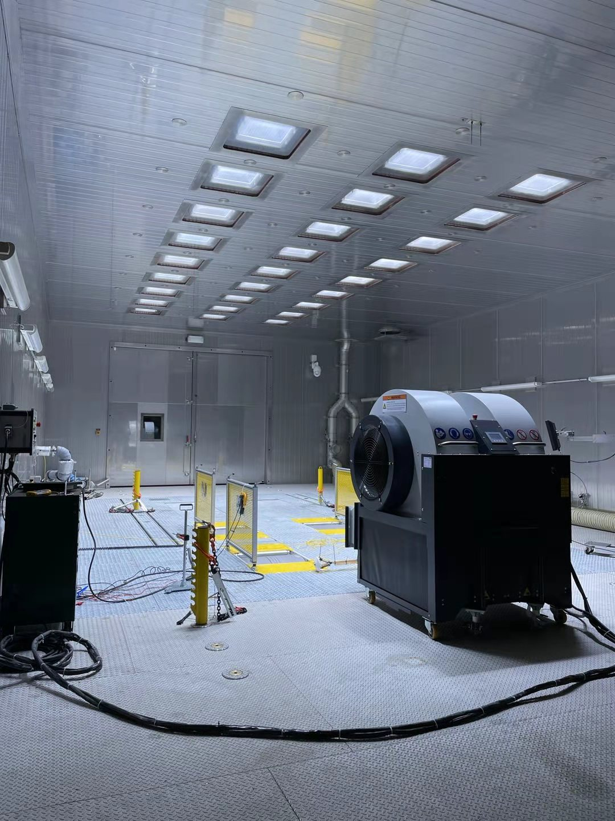
Bild: Weiss Technik GmbH, own image
Die Strahler der Sonnenlicht-Simulation von Weiss Technik sind fest in der Decke der Prüfkammer installiert.

Die Weiss Technik Unternehmen
Zu den Weiss Technik Unternehmen gehören die Produktbereiche Umweltsimulation, Wärmetechnik, Klimatechnik und Pharmatechnik (www.weiss-technik.com). Kunden erhalten Lösungen und Produkte, die in Forschung und Entwicklung sowie bei Fertigung und Qualitätssicherung eingesetzt werden. Eine starke Vertriebs- und Serviceorganisation mit
22 Gesellschaften in 15 Ländern an 40 Standorten betreut die Kunden und sichert den Betrieb der Systeme – rund um den Globus. Die Weiss Technik Unternehmen sind Teil der in Heuchelheim bei Gießen ansässigen Schunk Group.
Schunk Group
Die Schunk Group ist ein globaler Technologiekonzern. Das Unternehmen ist ein führender Anbieter von Produkten aus Hightech-Werkstoffen – wie Kohlenstoff, technischer Keramik und Sintermetall – sowie von Maschinen und Anlagen – von der Umweltsimulation über die Klimatechnik und Ultraschallschweißen bis hin zu Optikmaschinen. Die Schunk Group hat über 9.100 Beschäftigte in 29 Ländern und hat 2019 einen Umsatz von 1,35 Mrd. Euro erwirtschaftet.

